Практикалық тапсырма 7
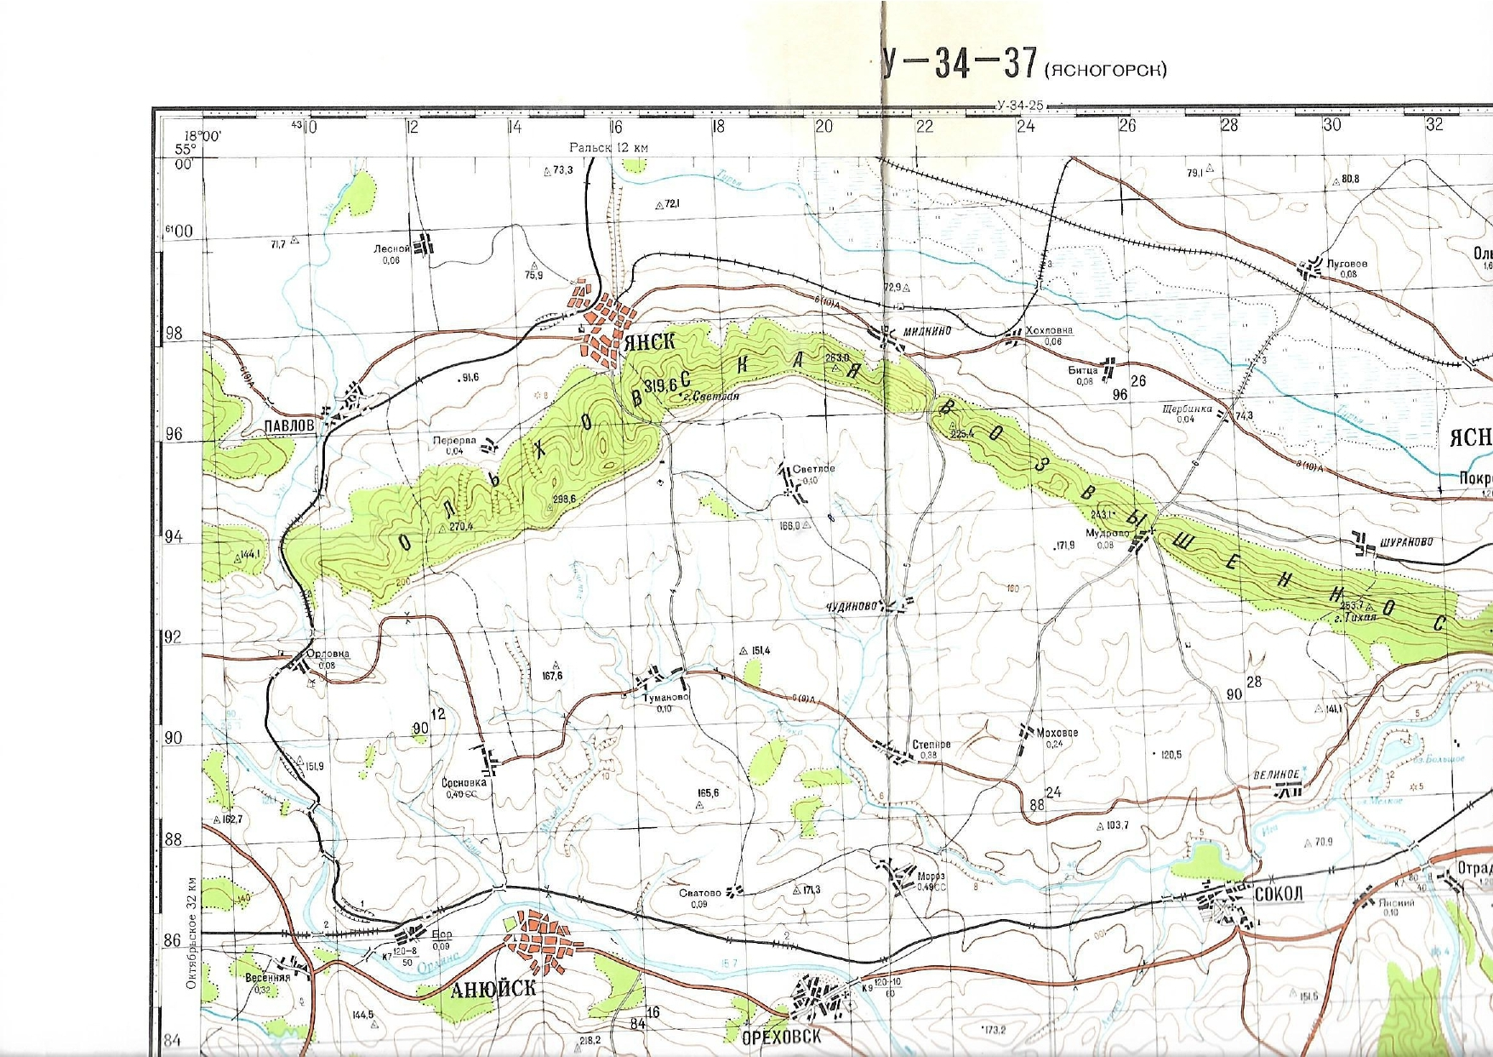
Жоғарыда топографиялық карта ұсынылған. 4*4 квадрат, яғни 8 км * 8 км аумақты таңдап алып, сол жерге физико-географиялық сипаттама жасау қажет.

